
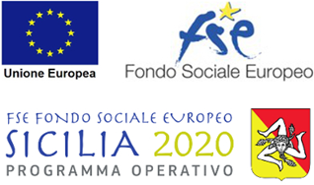



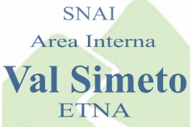

Allegato5
Adesione soggetti abilitati al rilascio delle certificazionipreviste Informatiche e linguistiche e sicurezza sul lavoro

Programma Operativo Complementare (POC) Sicilia 2014- 2020

Asse 5 “Rafforzare il capitale umano, promozione dell’occupazione e dell’inclusione sociale”

Obiettivo Specifico 5.4 “Interventi Complementari FSE – Garantire continuità di attuazione alle operazioni dei programmi SIE, ovvero del POR FSE Sicilia 2014-2020

Azione 5.4.2) Interventi complementari all’Asse 1 “Occupazione” del PO FSE 2014-2020 e salvaguardia delle operazioni finalizzate e selezionate nell’ambito del medesimo Asse

APQ – AISI16 “ Laboratori Simeto Rural Art Labs (RAL) – Occupiamoci di territorio ”

ALLEGATO 5 - Dichiarazione di Adesione al progetto soggetti abilitati al rilascio delle certificazioni previste Informatiche e linguistiche e sicurezza sul lavoro

Oggetto: APQ – AISI 16 “Laboratori Simeto Rural Art Labs (RAL) – Occupiamoci di territorio”

Il/La sottoscritto/a_______________________________ nato/a a _____________________ provincia _______ il ___________ Codice Fiscale ___________________ residente a _________ provincia _______ in via/piazza _______________________________ n. _______ CAP _______
in qualità di rappresentante legale di _________________________, con sede legale in___________________ provincia ________ via/piazza _________________________________ n. ________ CAP __________, Codice Fiscale/Partita IVA______________________________ numero di iscrizione Registro delle Imprese ________ REA____ settore____________________ codice Ateco ________________

Viste le finalità e gli obiettivi del progetto “……………………………………”, presentato da (indicare il soggetto proponente) …………………………………. a valere sull’Avviso APQ – AISI16 “Laboratori Simeto Rural Art Labs (RAL) – Occupiamoci di territorio”

dichiara

- di aderire al progetto “………………” presentato da…………;
- di essere Ente abilitato al rilascio delle seguenti certificazioni (segnare la propria abilitazione):

- certificazione informatica coerente con i principi DigiComp 2.2 e Competenze framework (e-CF);

- Lingua inglese per il conseguimento della certificazione di livello almeno B1;

- Sicurezza per i lavoratori – Rischio Alto.

Si autorizza il trattamento dei dati forniti ai sensi del D.Lgs. n. 196/2003 e ss.mm.ii. e Reg. (UE) 2016/679

Data …………………….

Firma digitale del Rappresentante legale
o altro soggetto munito di poteri di firma*
FIRMATO

* obbligo della presentazione del documento di riconoscimento in corso di validità assolto implicitamente con l'apposizione della firma digitale, ai sensi del combinato disposto di cui agli articoli 38 e 47 del D.P.R. n. 445/2000 e ss.mm.ii. e 65, comma 1, lettera a) del D.Lgs. n. 82/2005 e ss.mm.ii.

